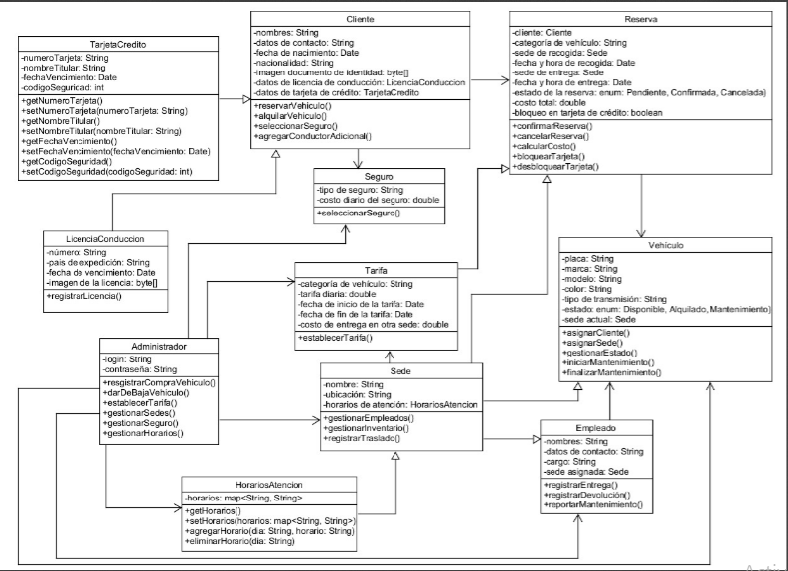**Documento de análisis**

**Requerimientos funcionales:**

*Manejo del inventario de vehículos:*

* Se debe poder registrar la información de los vehículos disponibles en cada sede.
* Cada vehículo debe tener la información sobre la placa, marca, modelo, color, tipo de transmisión, categoría y su disponibilidad.
* Los vehículos deben clasificarse por categorías, como “pequeños”, “SUV”, “vans”, “lujo”, entre otras.
* Se debe tener acceso a la ubicación de los vehículos en tiempo real.
* Solamente el administrador puede dar de baja un vehículo.

*Reservas y alquiler de vehículos:*

* Los clientes que están registrados pueden alquilar vehículos ya sea con reserva previa o sin esta.
* En las reservas se debe incluir el tipo de vehículo a alquilar, la sede de recogida, la fecha y hora de recogida dentro de los horarios de atención, y la sede de entrega.
* Cuando se hace una reserva se cobra inmediatamente el 30% del valor proyectado del alquiler.
* Los precios del alquiler dependen de la categoría del vehículo, la temporada y la sede de entrega.
* En el momento de formalizar el alquiler los clientes pueden adquirir algunos seguros adicionales.
* Se puede registrar la información de otros conductores cuando se va a recoger el vehículo, este tiene costo adicional por conductor.

*Manejo de clientes y conductores:*

* Los clientes se deben registrar en el sistema indicando su información personal (nombres, datos de contacto, fecha de nacimiento, nacionalidad, imagen del documento de identidad), la información de la licencia de conducción (número, país de expedición, fecha de vencimiento, imagen) y detalles de su método de pago.
* Cuando se recoge un vehículo la agencia realiza un bloqueo sobre la tarjeta de crédito del cliente que se desactiva cuando el vehículo se entrega de nuevo.

*Sedes:*

* El administrador es el encargado de gestionar la información de cada sede (nombre, ubicación, horarios de atención)
* En cada sede debe haber un administrador encargado del manejo de información de los usuarios, al igual que de los empleados de la sede.
* Los empleados de la sede pueden dar reportes sobre el estado de los vehículos, como si es devuelto o si necesita mantenimiento o limpieza.

*Disponibilidad de vehículos:*

* El sistema debe procurar cumplir con las reservas que se hayan realizado y no permitir que se hagan reservas que no se van a cumplir.
* La empresa puede registrar el traslado de un carro entre sedes.

**Restricciones:**

* La información debe almacenarse en carpetas con archivos y esta debe ser persistente.
* Todos los usuarios del sistema deben tener un usuario y una contraseña en la misma aplicación, pero dependiendo de cada usuario las opciones deben de ser diferentes.
* Los archivos están protegidos de accesos no autorizados.
* Se debe poder generar un archivo log con el historial de un vehículo.